Conception d’un projet

Examen préalable à la conception d’une installation d’assainissement non collectif

Fiche déclarative

Version 1 à jour au 01/01/2026


Vous envisagez de réaliser des travaux liés à l’assainissement non collectif ?
Vous devez obtenir l’accord du SPANC – Service Public d’Assainissement Non Collectif.

Pour cela, vous devez remplir et déposer le présent document en mairie, accompagné des pièces justificatives demandées (voir page 3).

La procédure se décline en trois temps :

- Contrôle de conception du projet sur la base du présent dossier renseigné
- Contrôle de réalisation, effectué sur site pendant les travaux (avant remblaiement) pour confirmer leur bonne exécution
- Visite sur site 10 mois après le contrôle de réalisation, pour vous apporter des conseils personnalisés et vérifier les écoulements des points d’eau du bâtiment
TARIFS 2026
- Contrôle de conception = 113,83 € TTC
- Contrôle de bonne exécution des travaux (comprenant le contrôle de réalisation avant remblaiement et la visite 10 mois après l’achèvement des travaux) = 242,55 € TTC
- En cas de contrôle de réalisation (avant remblaiement) défavorable, la contre-visite sera facturée 130,76 € TTC

Pour demander le contrôle de réalisation avant remblaiement (délai maximum de 48h) :

SAUR Pont L’Abbé, service ANC / 02 98 82 73 34 / anc29@saur.com

A la Communauté de Communes du Haut Pays Bigouden, la SAUR est le délégataire de service public. Ce sont donc ses technicien.ne.s qui étudieront votre demande et effectueront les contrôles.

VOLET 1 - Informations générales
- NATURE DE LA DEMANDE
Le projet d’assainissement non collectif est prévu dans le cadre :
d’une demande de permis de construire d’une construction neuve
d’une demande de permis de construire ou déclaration préalable pour une construction déjà existante (transformation, agrandissement)
de la réhabilitation ou de la création d’une installation d’assainissement sans déclaration d’urbanisme

Si le projet est lié à une demande d’urbanisme, merci d’indiquer le numéro :
du permis de construire (PC) …………………………………………………………………………………………………
de la déclaration préalable (DP) …………………………………………………………………………………………….
du certificat d’urbanisme (CU) ……………………………………………………………………………………………….
- COORDONNÉES DU PROPRIÉTAIRE
Nom et prénom du demandeur :
Adresse de correspondance :
Code postal : Commune :
Tél : Courriel : @

Adresse du projet d’installation d’assainissement (si différente de l’adresse du demandeur) :

Code postal : Commune :
Tél : Courriel : @
Référence cadastrale de l’habitation concernée (section et numéro) :
N.B. : la référence cadastrale est disponible sur geoportail.gouv.fr

VOLET 2 - Caractéristiques du projet
- CARACTÉRISTIQUES DE L’IMMEUBLE
Type de bâtiment
Maison individuelle Immeuble collectif Local professionnel
Type de résidence
Principale Secondaire Location permanente Location saisonnière
Combien de pièces principales* (PP) la construction compte-t-elle ?
Les « pièces principales » sont celles destinées au séjour ou au sommeil (chambres, salon)
N.B. : en cas d’extension ou de travaux, indiquer le nombre de pièces principales* après travaux

- MODE D’ALIMENTATION EN EAU POTABLE
Adduction publique Alimentation privée
Présence d’un captage privé (puits, forage) à proximité de l’installation prévue ? Oui Non
N.B. : il peut s’agir d’un captage situé sur la même parcelle ou sur une parcelle voisine
Si oui : - l’eau est-elle utilisée pour l’alimentation humaine ? Oui Non
- la distance entre le captage et l’installation est-elle supérieure à 35 mètres ? Oui Non

- CARACTÉRISTIQUES DE L’INSTALLATION PROJETÉE
N.B. : ces informations se trouvent dans l’étude de sol, dans la proposition du choix de la filière d’assainissement

Filière classique (exemple : filtre à sable)

Le traitement est-il à moins de 5 mètres d’un ouvrage avec fondations ? Oui Non
Le traitement est-il à moins de 3 mètres des limites de propriété ? Oui Non

Filière agréée (exemple : filtre coco, phytoépuration…)

Dénomination commerciale :

Modèle :

Numéro d’agrément :

Capacité de traitement (en Équivalents-Habitants) : ………………………..…… EH

PIÈCES À JOINDRE AU PRÉSENT DOSSIER TECHNIQUE
- Copie de l’Étude de sol et définition de filière (réalisée par un bureau d’étude)
- Un plan intérieur de l’habitation. Il peut s’agir d’un croquis à main levée. Doit apparaître la dénomination des pièces par niveau (chambre 1, salon, cuisine, etc.)

Le dossier complet est à déposer en 1 seul exemplaire à la mairie du projet.
La mairie se charge ensuite de le transmettre à la SAUR, délégataire de la Communauté de Communes du Haut Pays Bigouden, pour traitement de la demande.

Si le dossier reçu par la SAUR est complet, vous recevrez un avis favorable ou défavorable dans un délai de 7 jours calendaires.

ENGAGEMENTS DU PROPRIÉTAIRE
Le propriétaire certifie que les renseignements formulés dans le présent dossier sont exacts. En outre, il s’engage :
- À informer le SPANC de toute modification de son projet
- À ne réaliser les travaux qu’après avoir reçu l’accord favorable du SPANC
- À ne pas remblayer l’installation avant le passage du SPANC dans le cadre du contrôle de bonne exécution des travaux (contrôle de réalisation)
- À ne pas évacuer les eaux pluviales dans le système d’assainissement
- À assurer le bon entretien de son installation (vidange, nettoyage des filtres, etc.), conformément aux consignes du fabricant et de l’avis relatif à l’agrément publié au JO le cas échéant (pour les filières agréées)
- À s’acquitter de la redevance prévue dans le règlement de service du SPANC
- A avoir pris connaissance du règlement de service du SPANC.
Fait à : ……………………..……., le ………………… Signature

Vos données sont nécessaires au service eau et assainissement et comptabilité de la Communauté de Commune du Haut Pays Bigouden pour assurer le suivi et la gestion de votre dossier. Elles sont communiquées au Trésor Public pour la facturation et conservées 10 ans. Vous disposez de droits sur vos données que vous pouvez exercer auprès du service concerné ou du délégué à la protection des données de l’établissement. Pour connaître vos droits et les modalités, veuillez consulter la notice d’information affichée : (site internet, tableau d’affichage CCHPB).

VISA DE LA MAIRIE
Date de réception : Cachet :

La Communauté de Communes a mis en place une aide financière pour la réhabilitation des installations les plus polluantes, dites « à risque sanitaire » :

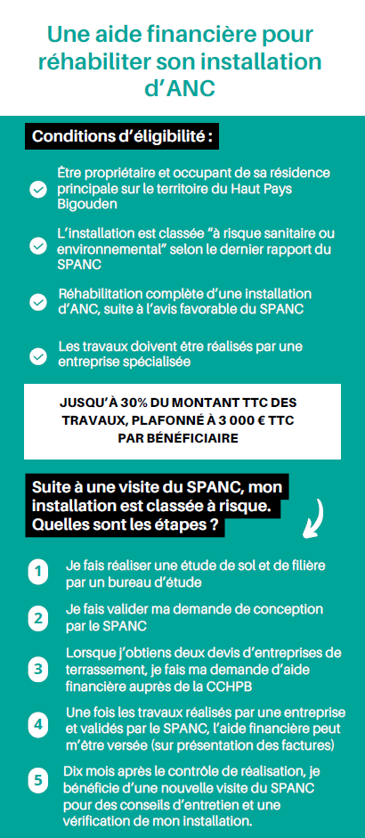
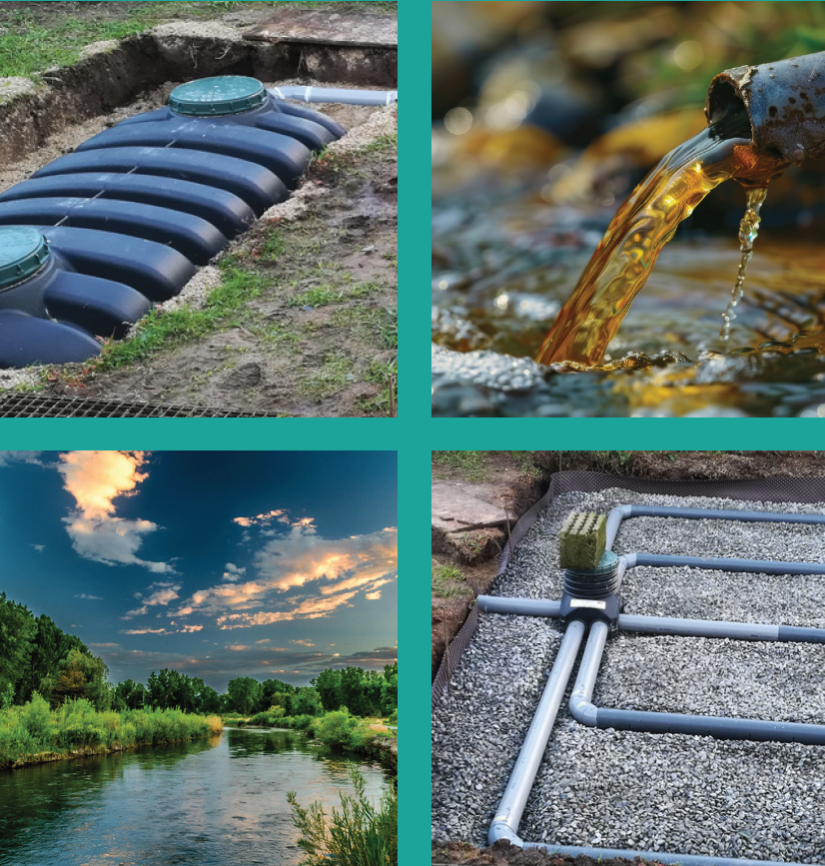





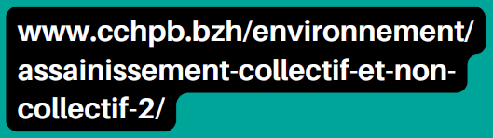

Il existe d’autres aides et prêts pour les travaux d’assainissement non collectif.
Pour voir auxquels vous pourriez prétendre :

https://www.adil29.org/fileadmin/Sites/ADIL_29/Fiches_pratiques/fp_aides-assainissement.pdf

